Oefening 6.4. Economisch misbruik

Claudia's leraar heeft haar verteld dat ze een nieuwe rolstoel nodig heeft en de begeleider gaat hiervoor wat geld opnemen van Claudia's rekening. De dagen gaan voorbij en Claudia merkt dat ze de rolstoel niet krijgt. Er is een maand verstreken en ze wacht er nog steeds op. Claudia vraagt naar haar rolstoel en de begeleider antwoordt haar dat het haar spijt, maar ze moesten het geld uitgeven om een fiets te kopen zodat ze konden pendelen om haar te zien.

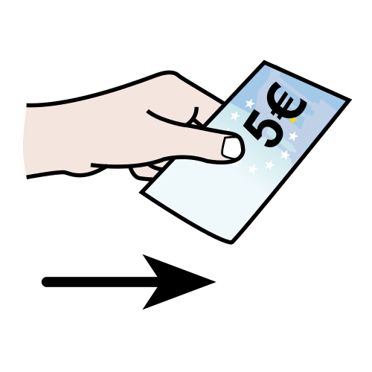
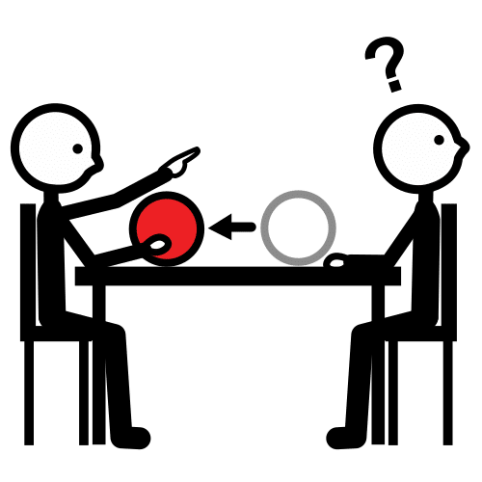

Welk van deze handelingen vallen onder ongepast gedrag?
De professional legt verschillende situaties aan de AAWID voor en ze dienen samen te beslissen of er sprake is van ongepast gedrag of niet. Er volgt een interactief debat, waarin voorbeelden van alternatieve correcte gedragingen aan de AAWID zullen worden gegeven.

- Mario heeft haar leraar gevraagd om geld van zijn bankrekening op te nemen om een tv te kopen, omdat de zijne niet goed werkt. Zijn begeleider weigert zijn idee.

- Claudia heeft ontdekt dat haar begeleider een motor heeft gekocht met haar geld. Haar begeleider heeft haar verteld dat ze die nodig heeft om haar te kunnen bezoeken. Haar begeleider heeft haar echter nooit gevraagd of ze het geld aan hen wilde lenen.

- Claudia wil gaan lunchen met een vriendin om haar verjaardag te vieren. Ze heeft geld nodig omdat ze haar wil trakteren op een etentje omdat ze elkaar al lang niet meer hebben ontmoet. Ze vraagt het geld aan haar begeleider en die geeft haar het geld.

Opmerking: Na de identificatie van het onrechtmatig gedrag, lijkt het aangewezen de ouder wordende personen met een verstandelijke beperking te vragen een passend alternatief voor te stellen.

